Česká republika je součástí EU
Чеська Республіка є частиною ЕС

Tento materiál by měl sloužit ke zpestření výkladu o Evropské unii. Žáci poznají rozdíl mezi Evropou a Evropskou unií, dokážou vysvětlit základní principy, symboly a znaky evropského společenství a jsou schopni vyjmenovat, které státy jsou dnes jeho součástí. Pracovní list je určen pro žáky II. stupně ZŠ. Pomůcky: videoukázka, pracovní list, internet, psací potřeby.

Цей матеріал має допомогти краще зрозуміти, що таке Європейський Союз. Учні дізнаються різницю між Європою та Європейським Союзом, зможуть пояснити основні принципи, символи й особливості європейської спільноти та назвати країни, які сьогодні входять до її складу. Робочий аркуш призначений для учнів II ступеня початкової школи. Інструменти: демонстрація відео, робочий лист, інтернет, письмові приладдя.

Co je to Evropská unie?
- Що таке Європейський Союз?

________________________________________________________
- Se sousedem v lavici sepište, co všechno víte o Evropské unii (EU). Následně své vědomosti sdílejte se třídou.
Разом із сусідом по парті напишіть усе, що ви знаєте про Європейський Союз
(ЄС). Потім поділіться своїми знаннями з класом.

………………………………………………………………………………………………………………………………………………………………………………………………………………………………………………………………………………………………………………………………………………………………
- Kdo je členem EU?
Хто є членом ЄС?

- Podívejte se na uvedený seznam zemí. Všechny země jsou evropské, ale ne všechny patří do Evropské unie. Zakroužkujte ty, které do EU patří, a následně si je společně najděte na mapě. (Nápověda: Evropskou unii v současnosti tvoří 27 států.)
Перегляньте зазначений перелік країн. Усі країни є європейськими, але не всі входять до Європейського Союзу. Обведіть кружком ті, що належать до ЄС, а потім спільно знайдіть їх на карті. (Довідка: Європейський Союз наразі нараховує 27 країн-членів.)

Albánie, Andorra, Belgie, Bosna a Hercegovina, Bulharsko, Černá Hora, Česko, Dánsko, Estonsko, Finsko, Francie, Chorvatsko, Irsko, Island, Itálie, Kypr, Lichtenštejnsko, Litva, Lotyšsko, Lucembursko, Maďarsko, Malta, Moldavsko, Německo, Nizozemsko, Norsko, Polsko, Portugalsko, Rakousko, Rumunsko, Řecko, Severní Makedonie, Slovensko, Slovinsko, Spojené království, Srbsko, Španělsko, Švédsko, Švýcarsko, Turecko, Ukrajina, Vatikán
Албанія, Андорра, Бельгія, Боснія і Герцеговина, Болгарія, Чорногорія, Чехія, Данія, Естонія, Фінляндія, Франція, Хорватія, Ірландія, Ісландія, Італія, Кіпр, Ліхтенштейн, Литва, Латвія, Люксембург, Угорщина, Мальта, Молдова, Німеччина, Нідерланди, Норвегія, Польща, Португалія, Австрія, Румунія, Греція, Північна Македонія, Словаччина, Словенія, Великобританія, Сербія, Іспанія, Швеція, Швейцарія, Туреччина, Україна, Ватикан
- Představte si, že pracujete pro cestovní kancelář. Vyberte si jednu zemi EU (kromě Česka), kterou znáte nejlépe. Vytvořte krátké shrnutí pro turisty (zaměřte se napříkladna počet obyvatel, hlavní město, kulturu, jazyk, tradiční jídlo a tak dále).
Уявіть, що ви працюєте в туристичному агентстві. Виберіть одну країну ЄС (крім Чехії), яку ви знаєте найкраще. Створіть короткий опис для туристів (зверніть увагу, наприклад, на чисельність населення, столицю, культуру, мову, традиційну їжу і так далі).
………………………………………………………………………………………………………………………………………………………………………………………………………………………………………………………………………………………………………………………………………………………………………..
- V červnu 2016 si jedna země v referendu zvolila odchod a v roce 2020 z EU odešla. Jakou zemi máme na mysli?
У червні 2016 року одна країна на референдумі вирішила вийти з ЄС та у 2020 році залишила Союз. Яку країну ми маємо на увазі?
……………………………………………………………………………………………………………………
- V kterém roce přistoupila k EU Česká republika?
У якому році Чеська Республіка вступила до ЄС?
……………………………………………………………………………………………………………………
- Přečtěte si pozorně jednotlivá tvrzení. Označte správná tvrzení fajfkou ✓ a chybná tvrzení křížkem X. Své odpovědi zdůvodněte.
Уважно прочитайте окремі твердження. Позначте правильні твердження
галочкою ✓, а неправильні твердження хрестиком X. Обґрунтуйте свої відповіді.
- Česká republika nepatří mezi zakládající státy EU.

Чеська Республіка не належить до числа країн-засновників ЄС.

- Sídlo EU se nachází v Bruselu.

Штаб-квартира ЄС розташована у Брюсселі.

- Mezi cíle EU patří zachování míru a rozvoj spolupráce evropských národů.

До цілей ЄС належать збереження миру та підтримка співпраці європейських народів.

- V Evropské uniije 29 úředních jazyků. Mnohojazyčnost je jedním ze základních principů EU.

У Європейському Союзі 29 офіційних мов. Багатомовність є одним з основоположних принципів ЄС.
- V EU žije více než půl miliardy lidí.

У ЄС проживає понад півмільярда людей.

- Výraz „Jednotná v rozmanitosti“ je takzvané motto EU a vyjadřuje, v čem spočívají hodnoty EU.

Вираз «Єдність у різноманітті» є так званим гаслом ЄС та виражає цінності ЄС.
- Euro je oficiální měnou členských států EU.

Євро є офіційною валютою країн-членів ЄС.

- Na Slovensku se platí eurem.
У Словаччині платять у євро.

- Ve skupinách si vyberte dvě z pěti níže uvedených hodnot EU a diskutujte s ostatními členy vaší skupiny o tom, co pro vás znamenají:
У групах виберіть дві з п'яти цінностей ЄС, наведених нижче, і обговоріть з іншими членами вашої групи, що вони означають для вас:
- DEMOKRACIE ДЕМОКРАТІЯ
- LIDSKÁ DŮSTOJNOST ЛЮДСЬКА ГІДНІСТЬ
- SVOBODA СВОБОДА
- ROVNOST РІВНІСТЬ
- LIDSKÁ PRÁVA ПРАВА ЛЮДИНИ
- PRÁVNÍ STÁT ПРАВОВА ДЕРЖАВА

- Jaké znáte symboly EU?
Які символи ЄС ви знаєте?
…………………………………………………………………………………………………………………………………………………………………………………………………………………………………………
- Odkud je převzata melodie hymny EU?
Який музичний твір було взято за основу гімну ЄС?
……………………………………………………………………………………………………………………
- Kdy se slaví Den Evropy? A proč v tento den?
Коли відзначають День Європи? І чому саме в цей день?
……………………………………………………………………………………………………………………
- Vybarvěte si vlajku EU a spočítejte hvězdy. Co hvězdy symbolizují?
Розфарбуйте прапор ЄС і порахуйте зірки. Що символізують зірки?
……………………………………………………………………………………………………………………
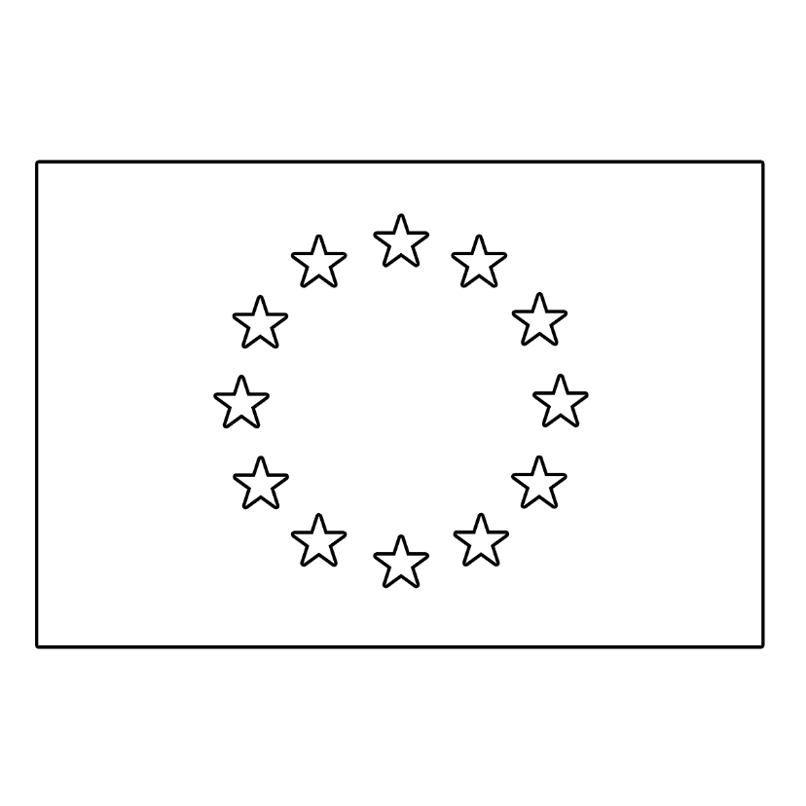

- Jaký má EU význam ve vašem každodenním životě?
Яке значення ЄС грає у вашому повсякденному житті?
…………………………………………………………………………………………………………………………………………………………………………………………………………………………………………………..………………………………………………………………………………………………………….
- Podělte se o své zážitky se spolužáky. Odpovědi na otázku 1–3zaznamenejte na připravenou hodnoticí škálu pod zadáním.Pro přehlednost odpovědí použijte pro otázku č. 1 modrou pastelku, pro č. 2 zelenou a pro otázku č. 3 žlutou.
Поділиться своїм досвідом з однокласниками. Дайте відповіді на запитання 1–3 за підготовленою оцінювальною шкалою під завданням. Для наочності, відповідаючи на питання №1 скористайтеся синім олівцем, для питання №2 зеленим, а для питання №3 жовтим.
- 1. Co se vám na hodině nejvíce líbilo?
1. Що вам найбільше сподобалося на уроці?
- 2. A co vás naopak zase vůbec nebavilo?
2. А що вам навпаки зовсім не сподобалося?
- 3. Co bylo pro vás náročné? A proč?
3. Що було для вас складним? І чому?

Co jsem se touto aktivitou naučil/a:
Чого я навчився(лась) з цього заняття:

………………………………………………………………………………………………………………………………………………………………………………………………………………………………………………………………………………………………………………………………………………………
Autor: Petra Prylová
Toto dílo je licencováno pod licencí CreativeCommons [CC BY-NC 4.0]. Licenční podmínky navštivte na adrese [https://creativecommons.org/choose/?lang=cs].

Doporučení pro učitele: Děti mohou u úkolu 7 použít i metodu lepicích papírků – každý žák nalepí svůj papírek na předem připravenou hodnoticí škálu (na interaktivní tabuli/ nakreslenou ručně na tabuli), následuje společná kontrola a skupinové sdílení. Рекомендації для вчителів: Діти можуть до завдання 7 використовувати метод наклейок – кожен учень наклеює свою наклейку на заздалегідь підготовлену оцінювальну шкалу (на інтерактивній дошці / намальовану від руки на дошці), після чого проводиться спільна перевірка та групове обговорення.

